Конспект урока для учащихся 9 класса
Тема: Подготовка к сочинению- рассуждению в формате ОГЭ. Задание 9.3.
Дата: 20 февраля 2024 г.
Цели: сформировать у школьников навыки написания вступительной части сочинения - рассуждения на морально-этическую тему в рамках подготовки к ОГЭ по русскому языку в 9 классе (выполнение задания 9.3).
Задачи:
образовательные: обучить учащихся составлять кластер с целью структуризации материала, формулировать тезис- определение для ответа на вопрос задания 9.3 ОГЭ.
развивающие: развивать умение строить логическую цепочку, добиваться смысловой цельности и последовательности; развивать речь, мышление, память.
воспитывающие: воспитывать бережное отношение к слову, любовь к своей стране и культуре, воспитывать уважительное отношение к чужому мнению, формировать умение корректно и доказательно обосновывать свою точку зрения.

Оборудование: компьютер, проектор, экран, карточки с кластерами, жетоны для рефлексии.
Ожидаемый учебный результат: умение формулировать тезис для вступительной части сочинения 9.3.
Познавательные УУД: осуществлять поиск информации, необходимой для решения учебной задачи, понимать информацию, представленную в различных формах;
Коммуникативные УУД: аргументировано отвечать на вопросы, обосновывать свою точку зрения, строить понятные для партнёра высказывания, адекватно использовать речевые средства для решения задач общения, вступать в учебное сотрудничество с учителем и одноклассниками, осуществлять совместную деятельность в группе;
Регулятивные УУД: контроль, коррекция, выделение и осознание того, что уже усвоено и что ещё подлежит усвоению.
Личностные УУД: самоопределение смысла образования и нравственно этическая ориентация
Этап урока | Цель - результат | Содержание  (страницы учебных пособий, номера учебных заданий, медиаресурсы) | Деятельность учителя | Деятельность ученика | Оценка и контроль
ВВОДНАЯ ЧАСТЬ УРОКА
Мотивация.  (эмоциональный настрой, создание ситуации успеха, деление на группы, самоопределение к деятельности. | Создание комфортной обстановки для успешной работы в группах. | Презентация  Слайды 1,  | Деление на группы. Включение в деловой ритм. Проверка готовности к уроку. | Подготовка к работе на уроке.
Введение в тему урока. Постановка учебной задачи: использование проблемных ситуаций, эмпирических наблюдений, предложений для затравки и т.д.)  Проектирование вариантов работы над выявленными и возможными затруднениями | Определение темы урока. Постановка цели урока | Презентация  Слайды 2, 3.     | Создание условий для постановки учебной задачи (создание условий для определения темы, формулирования цели и учебных задач урока)  Вопросы:  - Что, на ваш взгляд, объединяет данные предметы, если учесть, что они новые и еще не использовались в работе?  -Какая существует связь между между данными предметами (с точки зрения применения инструкции) и ОГЭ по русскому языку?  -Какая часть ОГЭ, на ваш взгляд, самая трудная?  -А что является самым трудным в написании сочинения?  -Каковы цели нашего урока? | Определение учебной цели, запись в рабочие бланки.  Предполагаемый ответ:  - Для успешного использования этих предметов необходимы инструкции включения их в работу.  -Чтобы успешно сдать экзамен, нужно получить определенные рекомендации- инструкции.  -Сочинение или задания 9.1, 9.2, 9.3  - Вступление.  - Научиться формулировать тезис- вступление для составления вступительной части сочинения 9.3 | Учащиеся записывают цель урока в рабочие бланки
ВЫВОД: чтобы работа имела конечный результат, необходимо ставит цель и добиваться ее.

ОСНОВНАЯ ЧАСТЬ УРОКА
Открытие нового (знания, способа действия)  Работа с формулировкой задания ОГЭ 9.3 Практическая работа. Обсуждение поставленной задачи и выполнение. Формулирование вариантов выводов. Обобщение . | Знакомство с приемами технологии развития критического мышления  Отбор лексического материала | Слайды 4, 5, 6, 7, 8, 9  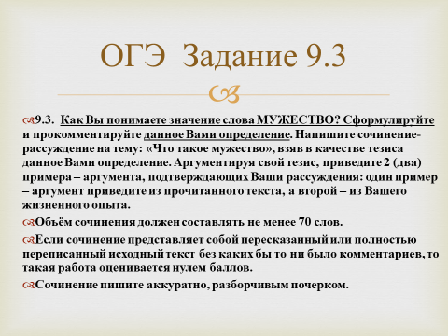  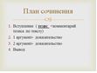  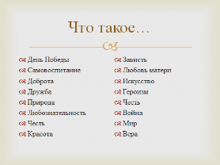  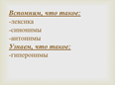  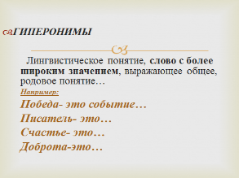  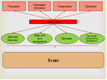 | 1) Напоминает задание ОГЭ 9.3.  2)Определяет образовательную задачу: «Формулировка тезиса- определения по заданию 9.3»  2) Объясняет функции каждого элемента  3) Знакомит с новым лингвистическим термином (гипероним) | Работа в группах  -Повторяют понятия, связанные с темой «Лексика» (синонимы, антонимы)  - Знакомятся с новым термином (гипероним)  -Определяют функции составляющих компонентов  Чтение. | Контроль и оценка работы групп
ВЫВОД: приемы развития критического мышления помогают решению образовательных целей, групповая работа развивает личностные и коммуникативные качества
ОБОБЩАЮЩАЯ ЧАСТЬ УРОКА
Включение нового в активное использование в сочетании с ранее изученным, освоенным  Самостоятельная работа  Творческие задания  Диагностические задания на осознание и понимание нового  Включение будущего нового материала | На основе отобранных аргументов написание тезиса для вступления к сочинению 9.3 |  | 1)Предлагает составить тезис: «Что такое МУЖЕСТВО»?  2)Предлагает определить порядок работы и записать в рабочие бланки. | 1.Самостоятельно составляют и зачитывают вслух варианты тезисов для вступления сочинения (групповая работа).  2.Определяют порядок работы над выполнением первой части задания 9.3.  3.Фиксируют алгоритма действий в рабочие бланки. | Оценка и контроль написанных тезисов. Исправление речевых и грамматических ошибок.
ВЫВОД: Результат работы всегда зависит от планомерно организованного хода работы
ЗАКЛЮЧИТЕЛЬНАЯ ЧАСТЬ УРОКА
Рефлексия
Подведение итогов. Итоговая рефлексия учебной деятельности (самооценка). Задание на дом. |  | Слайд 10  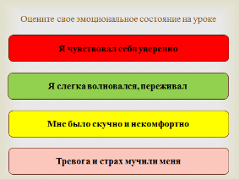 | Рефлексия эмоционального состояния и содержания учебного материала  «Сегодня на уроке я…» | Работа над заданиями рефлексии | Оценивание работы на уроке
Домашнее задание |  | 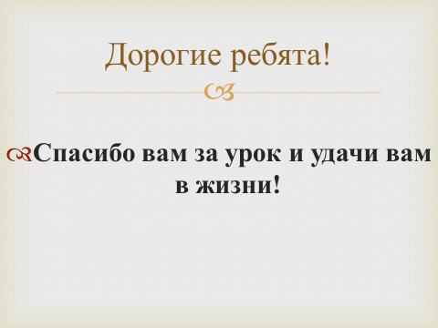 | Составить тезис по вопросам:  - Что такое доброта.  -Что такое Родина.  -Что такое дружба.

